Tema 1.b. Espacio histórico del español patrimonial de los Estados Unidos

Denominación diversa:
- español tradicional (Lope Blanch)
- español vestigial (Lipski)
- español patrimonial (Moreno Fernández)

1528: Álvar Núñez Cabeza de Vaca comenzó en Florida una expedición que concluiría en 1536 en Culiacán, ya en México, que recorría el sur del país actual (véase http://www.amanza.com.ar/amanda/Notas/Cabeza%20de%20Vaca.htm).

[Para explorar la costa de Florida, Pánfilo de Narváez partió por mar desde Tampa, pero por causa de un huracán la expedición naufragó y sobrevivió solo Cabeza de Vaca, un africano llamado Esteban y dos españoles más. Pasaron por Texas y Nuevo México hasta llegar a Culiacán.]

Los siglos XVI y XVII

1597: inicio de las expediciones de Juan de Oñate; presencia “simbólica” del español, de carácter testimonial.

- interacción con los indios: mediante señas y otros signos (pinturas, plumas, cascabeles, etc. que utilizaba Esteban que representaba ante los nativos el papel del chamán del grupo); ausencia de intérpretes/lenguas; gran heterogeneidad de lenguas

- concreción del mito de Cíbola (corroborado también por una leyenda azteca que hablaba de sus antepasados que vivían en siete cuevas

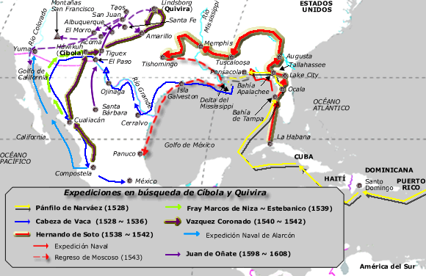
- A finales del XVI y a comienzos del XVII: el levantamiento de pequeños poblados o rancherías en el territorio del actual Nuevo México, con centro en Santa Fe, fundada entre 1607 y 1610

- El primer asentamiento: Colonia de San Juan, creada en 1598 por Juan de Oñate; apenas 2000 habitantes en el s. XVII

- el grupo de Oñate: mexicanos de 2ª generación, igual que españoles procedentes de varios lugares => ¿pobladores de los primeros ranchos?

- las primeras poblaciones hispanohablantes de Nuevo México probablemente hicieron uso de un español con diversidad de soluciones, esp. fonéticas, y en la que convivían usos más tradicionales con otros más innovadores

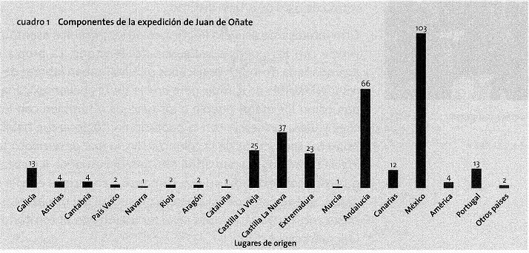
Algunos de los usos lingüísticos asentados y característicos para estas comunidades eran propios de las hablas castellanas más conservadoras:

- por la importante proporción de hablantes de modalidad conservadora castellana

- por el propio prestigio de las hablas castellanas, heredado de lo que ocurría en la Península

- por el relativo aislamiento en que vivió esta población, alejada de las grandes rutas de intercambio y comunicación del mundo hispanohablante.

Factor indígena => hibridación biológica acompañada por una paulatina difusión del español que, a su vez, tomaba préstamos de las lenguas indígenas

El siglo XVIII

1680: levantamiento de los indios pueblo y expulsión de la población española hasta la recuperación del territorio en 1692

1706: fundación de San Francisco de Alburquerque (hoy Albuquerque); la extracción lingüística de estos pobladores probablemente no sería muy diferente de la de los colonos que sufrieron la expulsión, si no era idéntica.

Fundación de nuevos enclaves: 3 500 habitantes en 1750 => 42 000 en 1822.

Red de vías de comercio, con Santa Fe como uno de los puntos neurálgicos; la más antigua fue el Camino Viejo de Tierra Adentro, abierto desde la expedición de Oñate (México-Santa Fe)

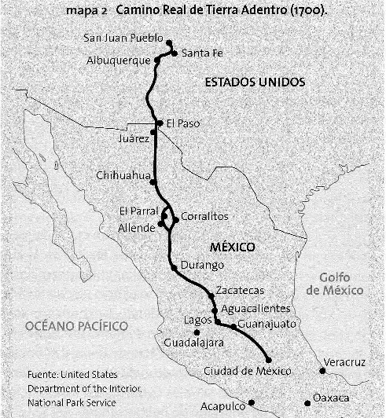

La relación con las lenguas indígenas:

- la de rivalidad; pero tanto los indios pueblo como los apaches y los navajos acabaron incluyendo préstamos del español

- dada la lejanía lingüística entre las diversas lengua indias y, sobre todo, entre estas y el inglés, no es descabellado pensar que el español pudiera servir, en distintos momentos de los siglos XVII y XIX, como lengua franca entre los indígenas.

Toponimia del territorio: Sierra Blanca, Santa Rita, Las Cruces, Hondo, Carrizo,…

Sur de Texas:

- a los largo del s. XVIII progresivamente poblado por familias provenientes de España (tb. de Canarias) y de México;

- rancherías de carácter familiar

- misiones

- toponimia: Agua Dulce, Cuevitas, Dolores, El Sauz, Peñascal, San Diego,…

En la frontera entre Texas y Luisiana: asentamientos de mexicanos => adaeseños o adesanos, por ser Los Adaes una de las colonias destacadas.

- el español patrimonial de la zona: con soluciones variadas, muy influido por las hablas del norte de México, pero con el uso conservado de rasgos lingüísticos de origen español

Luisiana: población hispanohablante de la parroquia de San Bernardo, el este de Nueva Orleans.

- colonos canarios llegados a finales del s. XVIII (1762-1797) => isleños

- aislamiento => conservación por condiciones geográficas de unas hablas canarias reconocibles hasta la actualidad
- variedades ya perdidas: de otras parroquias del interior de la Luisiana => brulis o brules, por habitar zonas de monte cuya maleza era quemada regularmente (terres brulées);

De todo ello existen hoy testimonios vivos; población española también en California y en Florida, pero ya no queda rastro hablado.

La población conocedora de español en el sur de los EE.UU. durante el s. XVIII: hasta 100 000 habitantes (aunque no todos los pobladores debían tener el español como lengua materna)

Desde una perspectiva social:

- parámetro de etnia: españoles y españoles criollos (uso exclusivo del español) vs. mestizos, coyotes y mulatos (posible conocimiento de alguna lengua indígena); e indios (uso limitado del español, si lo conocían)

- parámetro económico: los ‘ricos’ vs. los ‘pobres’, sobre todo en el Nuevo México.
Los ricos => de origen español ~ los de piel más clara;

El aislamiento del territorio hasta el s. XIX favoreció esta fractura social => conservación del español patrimonial y el prestigio de la variedad lingüística de las familias de mayor peso en la zona, vinculadas a los primeros colonos de origen español.

El siglo XIX

- la independencia de México y la firma del Tratado de Guadalupe Hidalgo entre México y los EE.UU.: llegada de nuevos hispanohablantes: desde México

- construcción de líneas de ferrocarril en Florida: llegada de obreros desde Cuba y desde España => huellas lingüísticas apreciables todavía a mediados del s. XX (distinción de sibilantes y falta de yeísmo)

- República de Texas (1836-1845): el español como lengua vehicular

- la apertura del Camino Viejo Español: una ruta Los Ángeles y Santa Fe (para el comercio de bienes de primera necesidad y de ganado) => consolidación del español como lengua vehicular del oeste

- la introducción de la imprenta en Texas (1812), California (1834) y Nuevo México (1834)

1848: cesión de sudoeste a los EE.UU. => una nueva expansión de la población hispanohablante (60 000), la pacificación de los indios y unas condiciones económicas que alentaban la colonización.

- consolidación de las tres identidades generales de los hispanos: los nativos, los inmigrantes (generalmente mexicanos) y los exiliados.

- avenida de población estadounidense anglófona, por razones militares (guerras con México y con indios), después por los comerciales

- el Camino Viejo Español vino a unirse a la ruta llamada Camino de Santa Fe (con Missouri) => comenzó a afluir mucha población anglohablante

- 1859: Fiebre de Oro

- llegada de anglicismos al español de la zona: síntoma de ataque cultural, económico y político de los fuereños contra la comunidad hispana tradicional
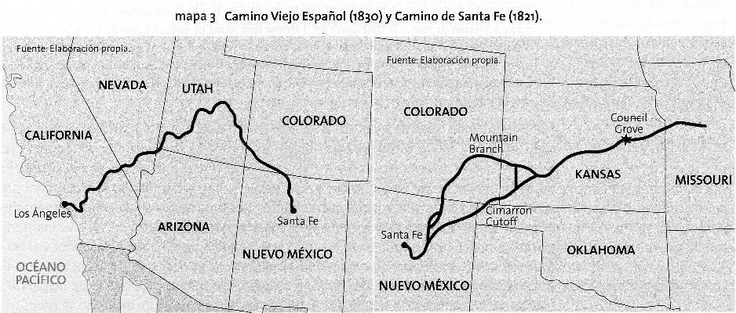

1912: Nuevo México y Arizona pasaron a ser nuevos estados de la Unión => las instituciones públicas, la escuela y la iglesia han ido minando la tradicional presencia hispánica hasta reducirla a mínimo (culmina en 1969 con la supresión de la enseñanza oficial del español).

Por otro lado, el sudoeste ha asistido durante los últimos 25 años a un proceso de rehispanización, sobre todo de raíz mexicana.

Bibliografía:

Armistead, Samuel G. (1991): “Tres dialectos españoles de Luisiana”, Lingüística Española Actual, 13, págs. 279-301.
Garrido, Joaquín (2001): “Política lingüística del español en Estados Unidos”, Círculo de Lingüística Aplicada a la Comunicación, 1,
en: http://www.ucm.es/info/circulo/no1/garrido.pdf.
Gubitosi, Patricia (2010): “El español de Nuevo México y su uso como lengua pública: 1850-1950”, Camino Real, 1, 2, págs. 47-68,
en: http://dspace.uah.es/dspace/bitstream/handle/10017/8335/espanol_gubitosi_CR_2010.pdf?sequence=1.
Lipski, John M. (1996): “Los dialectos vestigiales del español en los Estados Unidos: estado de la cuestión”, Signo y seña, 6, págs. 459-468.
Moreno Fernández, Francisco (2008): “Caracterización del español patrimonial”, en López Morales, Humberto (coord.), Enciclopedia del español en los Estados Unidos, Madrid, Santillana/Instituto Cervantes, págs. 179-199.

